Перечень услуг, оказываемых МБОУ СОШ г. Нестерова гражданам бесплатно в рамках реализации общеобразовательных программ соответствии с ФГОС
Школа осуществляет образовательную деятельность по следующим программам:
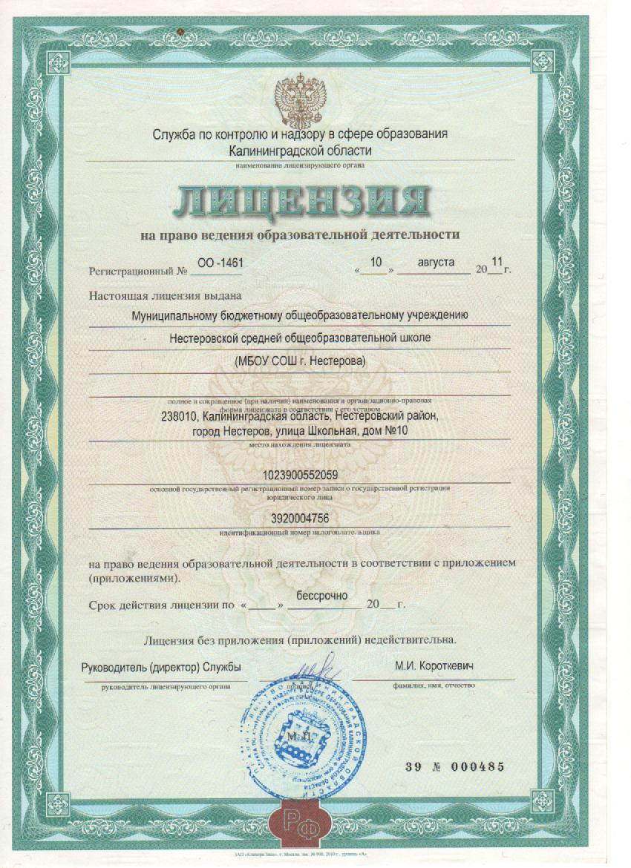
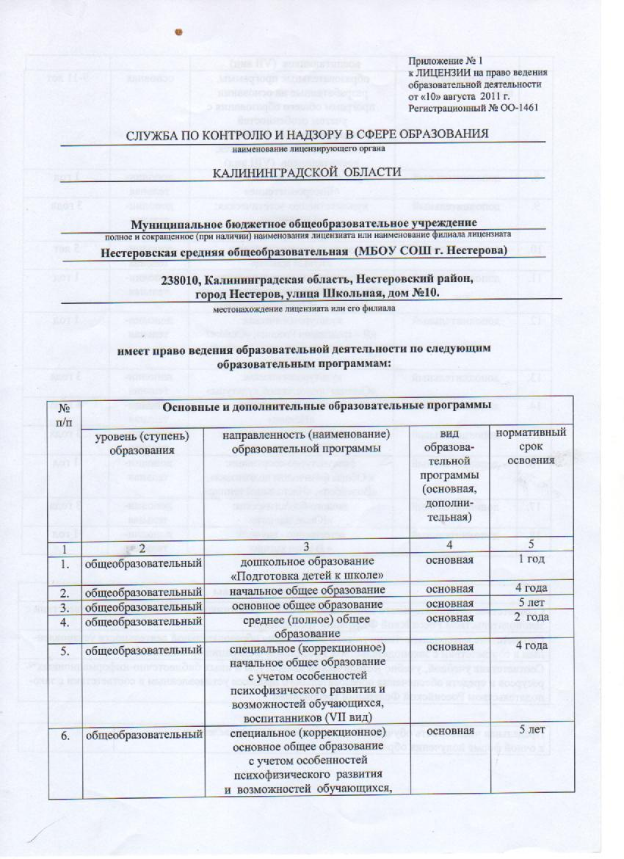
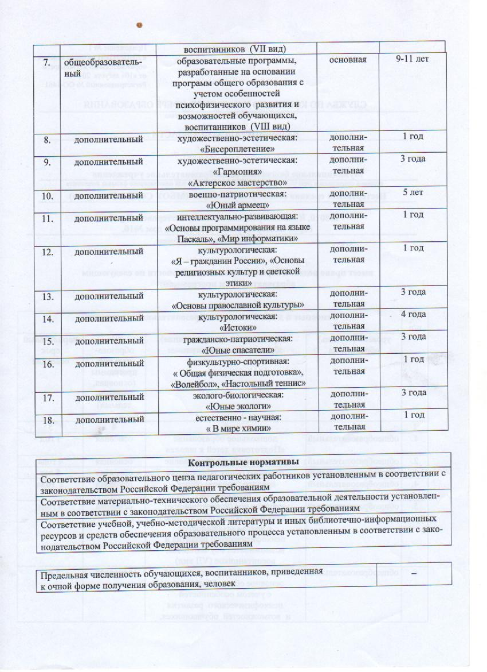

Организация внеурочной деятельности в рамках ФГОС:

Направления, формы ДО | Класс | Кол-во человек | Кол-во часов
Физкультурно - спортивное
- Кружок «Туристический» | 3 «А» | 15 | 2
- Спортивная школа «Салют» | 3 «А» | 1 | 3
- Спортивная игротека | 3 «А» | 27 | 1
- Спортивная игротека | 3 «Б» | 26 | 1
- Секция «Хоккей» | 3 «Б» | 1 | 2
Интеллектуально - развивающее
- Кружок «В мире информатики» | 2 «А» | 17 | 1
- Кружок «В мире информатики»» | 2 «Б» | 25 | 1
- Кружок «Юный читатель» | 2 «А» | 29 | 1
- Кружок «Юный читатель» | 2 «Б» | 27 | 1
- Клуб кукольный театр детской книги  «Золотой ключик» | 3 «А» | 27 | 1
- Кружок «Юный математик» | 3 «А» | 27 | 1
- Кружок «В мире информатики» | 3 «А» | 2 | 1
Культурологическое
- «Гармония» (модуль «вокал») | 1 «А», 1 «Б» | 5/5 | 1
- Кружок «Музыкальный театр» | 1 «Б» | 4 | 3
- Класс «Домра» | 1 «Б» | 2 | 2
- «Гармония» (модуль «вокал») | 2 «А» | 16 | 1
- Кружок танцевальный | 2 «А» | 14 | 2
- «Гармония» (модуль «вокал») | 2 «Б» | 10 | 1
- Кружок танцевальный | 2 «Б» | 13 | 1
- Отделение «Фортепиано» | 2 «Б» | 1 | 2
- Образцовое отделение «Бисс» | 3 «А»  3 «Б» | 3  2 | 2
- Кружок «Танцевальный» | 3 «А»  3 «Б» | 9  3 | 2
- Театральная студия «Арлекино» | 3 «А» | 2 | 2
- Художественное отделение | 3 «А» | 1 | 4
- Отделение «Фортепиано» | 3 «А» | 6 | 2
Духовно - нравственное
- Истоковедение «Золотое сердечко» | 1 «А» | 30 | 1
- Истоковедение «Золотое сердечко» | 1 «Б» | 28 | 1
- Кружок «Истоки» | 2 «А» | 29 | 0,5
- Кружок «Живая Русь» | 2 «А» | 15 | 1
- Кружок «Истоки» | 2 «Б» | 27 | 0,5
- Кружок «Живая Русь» | 2 «Б» | 27 | 1
- Кружок «Истоки» | 3 «А» | 27 | 1
- Кружок «Истоки» | 3 «Б» | 26 | 1
Социальное
- Клуб «Калейдоскоп» | 1 «А» | 30 | 1
- Кружок «Мир игрушек»» | 1 «А» | 30 | 1
- Кружок «Из бабушкиного сундучка» | 1 «А» | 30 | 1
- Клуб «Калейдоскоп» | 1 «Б» | 28 | 1
- Кружок «Из бабушкиного сундучка» | 1 «Б» | 28 | 1
- Кружок «Мир игрушек» | 1 «Б» | 28 | 1
- Кружок «Дорожная азбука» | 2 «А» | 12 | 1
- Кружок «Из бабушкиного сундучка» | 2 «А» | 29 | 1
- Клуб «Калейдоскоп» | 2 «А» | 29 | 1
- Кружок «Мир игрушки» | 2 «А» | 29 | 1
- Кружок «Дорожная азбука» | 2 «Б» | 4 | 1
- Кружок «Из бабушкиного сундучка» | 2 «Б» | 27 | 1
- Клуб «Калейдоскоп» | 2 «Б» | 27 | 1
- Кружок «Мир игрушки» | 2 «Б» | 27 | 1
- Кружок «Из бабушкиного сундучка» | 3 «А» | 27 | 1
- Кружок «Мир игрушек» | 3 «А» | 27 | 1
- Клуб «Калейдоскоп» | 3 «А» | 27 | 1
- Кружок «Из бабушкиного сундучка» | 3 «Б» | 26 | 1
- Клуб «Калейдоскоп» | 3 «Б» | 26 | 1
- Кружок «Мир игрушки» | 3 «Б» | 26 | 1
- Кружок «Юный натуралист» | 3 «Б» | 11 | 1

МБОУ СОШ г. Нестерова платных образовательных услуг не оказывает.

